О внесении изменения в постановление Восточно-Казахстанского областного акимата от 5 декабря 2017 года № 319 "Об утверждении регламента государственной услуги "Субсидирование затрат перерабатывающих предприятий назакуп сельскохозяйственной продукции для производства продуктов ее глубокой переработки"
Утративший силу
Постановление Восточно-Казахстанского областного акимата от 26 ноября 2018 года № 344. Зарегистрировано Департаментом юстиции Восточно-Казахстанской области 28 ноября 2018 года № 5699. Утратило силу постановлением Восточно-Казахстанского областного акимата от 26 марта 2020 года № 97
Сноска. Утратило силу постановлением Восточно-Казахстанского областного акимата от 26.03.2020 № 97 (вводится в действие по истечении десяти календарных дней после дня его первого официального опубликования).
Примечание РЦПИ.
В тексте документа сохранена пунктуация и орфография оригинала.
В соответствии с пунктом 2 статьи 27 Закона Республики Казахстан от 23 января 2001 года "О местном государственном управлении и самоуправлении в Республике Казахстан", статьей 16 Закона Республики Казахстан от 15 апреля 2013 года "О государственных услугах", приказом Заместителя Премьер-Министра Республики Казахстан – Министра сельского хозяйства Республики Казахстан от 4 мая 2018 года № 185 "О внесении изменений в некоторые приказы Министра сельского хозяйства Республики Казахстан (зарегистрированным в Реестре государственной регистрации нормативных правовых актов за номером 17100), Восточно-Казахстанский областной акимат ПОСТАНОВЛЯЕТ:
1. Внести в постановление Восточно-Казахстанского областного акимата "Об утверждении регламента государственной услуги "Субсидирование затрат перерабатывающих предприятий на закуп сельскохозяйственной продукции для производства продуктов ее глубокой переработки" от 5 декабря 2017 года № 319 (зарегистрированное в Реестре государственной регистрации нормативных правовых актов за номером 5345, опубликованное в Эталонном контрольном банке нормативных правовых актов Республики Казахстан 28 декабря 2017 года, газетах "Дидар" от 30 декабря 2017 года, "Рудный Алтай" от 30 декабря 2017 года) следующее изменение:

регламент государственной услуги "Субсидирование затрат перерабатывающих предприятий на закуп сельскохозяйственной продукции для производства продуктов ее глубокой переработки", утвержденный указанным постановлением, изложить в новой редакции согласно приложению к настоящему постановлению.
2. Управлению сельского хозяйства области в установленном законодательством Республики Казахстан порядке обеспечить:
1) государственную регистрацию настоящего постановления в территориальном органе юстиции;
2) в течение десяти календарных дней со дня государственной регистрации настоящего постановления акимата направление его копии в бумажном и электронном виде на казахском и русском языках в Республиканское государственное предприятие на праве хозяйственного ведения "Республиканский центр правовой информации" для официального опубликования и включения в Эталонный контрольный банк нормативных правовых актов Республики Казахстан;
3) в течение десяти календарных дней после государственной регистрации настоящего постановления направление его копии на официальное опубликование в периодические печатные издания, распространяемые на территории области;
4) размещение настоящего постановления на интернет-ресурсе акима Восточно-Казахстанской области после его официального опубликования.
3. Контроль за исполнением настоящего постановления возложить на заместителя акима области по вопросам агропромышленного комплекса.
4. Настоящее постановление вводится в действие по истечении десяти календарных дней после дня его первого официального опубликования.
Аким
Восточно-Казахстанской области | Д. Ахметов
Приложение к постановлению
Восточно-Казахстанского
областного акимата
от "26" ноября 2018 года
№ 344
Утвержден постановлением
Восточно-Казахстанского
областного акимата
от 5 декабря 2017 года
№ 319
Регламент государственной услуги "Субсидирование затрат перерабатывающих предприятий на закуп сельскохозяйственной продукции для производства продуктов ее глубокой переработки"
1. Общие положения
1. Государственная услуга "Субсидирование затрат перерабатывающих предприятий на закуп сельскохозяйственной продукции для производства продуктов ее глубокой переработки" (далее – государственная услуга) оказывается местным исполнительным органом области (управлением сельского хозяйства области) (далее – услугодатель).
Прием заявления и выдача результата оказания государственной услуги осуществляется через Государственную корпорацию "Правительство для граждан" (далее – Государственная корпорация).
2. Форма оказания государственной услуги: бумажная.
3. Результат оказания государственной услуги – уведомление на бумажном носителе с решением о назначении/неназначении субсидии, подписанное уполномоченным лицом услугодателя, по формам, согласно приложениям 1 и 2 к стандарту государственной услуги "Субсидирование затрат перерабатывающих предприятий на закуп сельскохозяйственной продукции для производства продуктов ее глубокой переработки", утвержденному приказом Министра сельского хозяйства Республики Казахстан от 28 апреля 2015 года № 3-2/378 "Об утверждении стандартов государственных услуг в области животноводства" (зарегистрированным в Реестре государственной регистрации нормативных правовых актов за номером 11284) (далее – Стандарт) или мотивированный отказ по основаниям, указанным в пункте 10 Стандарта.
Форма предоставления результата оказания государственной услуги – бумажная.
2. Описание порядка действий структурных подразделений (работников) услугодателя в процессе оказания государственной услуги
4. Основанием для начала процедуры (действия) по оказанию государственной услуги является наличие документов услугополучателя согласно пункту 9 Стандарта.
5. Содержание процедур (действий), входящих в состав процесса оказания государственной услуги, длительность выполнения:
действие 1 – прием канцелярией услугодателя документов услугополучателей, поступивших из Государственной корпорации, и регистрация в специальном прошнурованном, пронумерованном и скрепленном печатью журнале. Длительность выполнения – 20 (двадцать) минут;
действие 2 – рассмотрение исполнителем услугодателя документов услугополучателя на соответствие пункту 10 Правил субсидирования затрат перерабатывающих предприятий на закуп сельскохозяйственной продукции для производства продуктов ее глубокой переработки, утвержденных приказом Министра сельского хозяйства Республики Казахстан от 26 ноября 2014 года № 3-2/615 (зарегистрированным в Реестре государственной регистрации нормативных правовых актов за номером 10087) (далее - Правила), и направления уведомления в Государственную корпорацию о положительном решении или мотивированного отказа в выдаче субсидий согласно приложениям 1 и 2 к Стандарту. Длительность выполнения – в течение 3 (трех) рабочих дней со дня регистрации заявления услугополучателя;
действие 3 – в случае представления услугополучателем полного пакета документов, предусмотренных пунктом 9 Стандарта, исполнитель услугодателя представляет в территориальное подразделение казначейства счета к оплате для перечисления причитающихся субсидий на счета услугополучателей. Длительность выполнения – в течение 2 (двух) рабочих дней со дня рассмотрения документов усулугополучателя.
6. Результатом процедуры (действия) по оказанию государственной услуги по действию 1, указанному в пункте 5 настоящего регламента, являются зарегистрированные документы услугополучателя, которые служат основанием для начала выполнения действия 2.
Результатом действия 2, указанного в пункте 5 настоящего регламента, является направление уведомления в Государственную корпорацию, о положительном решении или мотивированного отказа в выдаче субсидий, которое служит основанием для выполнения действия 3.
Результатом действия 3 указанного в пункте 5 настоящего регламента, является представление в территориальное подразделение казначейства счетов к оплате для перечисления причитающихся субсидий на счета услугополучателей.
3. Описание порядка взаимодействия структурных подразделений (работников) услугодателя в процессе оказания государственной услуги
7. Перечень структурных подразделений (работников) услугодателя, которые участвуют в процессе оказания государственной услуги:
1) канцелярия услугодателя;
2) исполнитель услугодателя;
3) территориальное подразделение казначейства.
8. Описание процедур (действий), необходимых для оказания государственной услуги:
1) канцелярия услугодателя принимает документы услугополучателей, поступившие из Государственной корпорации, регистрирует в специальном прошнурованном, пронумерованном и скрепленном печатью журнале и передает исполнителю услугодателя – в течение 20 (двадцати) минут;
2) исполнитель услугодателя рассматривает документы услугополучателей на соответствие пункту 10 Правил и направляет уведомление в Государственную корпорацию о положительном решении или мотивированный отказ в выдаче субсидий согласно приложениями 1 и 2 к стандарту – в течение 3 (трех) рабочих дней со дня регистрации заявления услугополучателя;
3) в случае представления услугополучателем полного пакета документов, предусмотренных пунктом 9 Стандарта, исполнитель услугодателя представляет в территориальное подразделение казначейства счета к оплате для перечисления причитающихся субсидий на счета услугополучателей – в течение 2 (двух) рабочих дней после рассмотрения документов услугополучателя.
4. Описание порядка взаимодействия с Государственной корпорацией и иными услугодателями.
9. Услугополучатели для получения государственной услуги обращаются в Государственную корпорацию и предоставляют документы, перечисленные в пунктом 9 Стандарта. Длительность обработки запроса услугополучателя – 20 (двадцать) минут.
При сдаче услугополучателем всех необходимых документов в Государственную корпорацию услогополучателю выдается расписка о приеме соответствующих документов.
В случае представления услугополучателем неполного пакета документов согласно перечню, предусмотренному пунктом 9 Стандарта, и (или) документов с истекшим сроком действия работник Государственной корпорации отказывает в приеме заявления и выдает расписку об отказе в приеме документов по форме согласно приложению 5 к Стандарту.
10. Процесс получения результата оказания государственной услуги через Государственную корпорацию: за получением результата оказания государственной услуги услугополучатель обращается после окончания срока оказания государственной услуги. Срок оказания государственной услуги - со дня сдачи пакета документов – 5 (пять) рабочих дней.
В Государственной корпорации выдача готовых документов услугополучателю осуществляется его работником на основании расписки, при предъявлении документа, удостоверяющего личность (либо его представителя по доверенности, юридическому лицу – по документу, подтверждающему полномочия).
11. Подробное описание последовательности процедур (действий), взаимодействий структурных подразделений (работников) услугодателя в процессе оказания государственной услуги, а также описание порядка взаимодействия с Государственной корпорацией в процессе оказания государственной услуги отражается в справочнике бизнес-процессов оказания государственной услуги согласно приложению к настоящему Регламенту. Справочник бизнес-процессов оказания государственной услуги размещается на веб-портале "электронного правительства", интернет-ресурсе услугодателя.
Приложение к регламенту
государственной услуги
"Субсидирование затрат
перерабатывающих предприятий
на закуп сельскохозяйственной
продукции для производства
продуктов ее глубокой
переработки"
Справочник бизнес-процессов оказания государственной услуги "Субсидирование затрат перерабатывающих предприятий

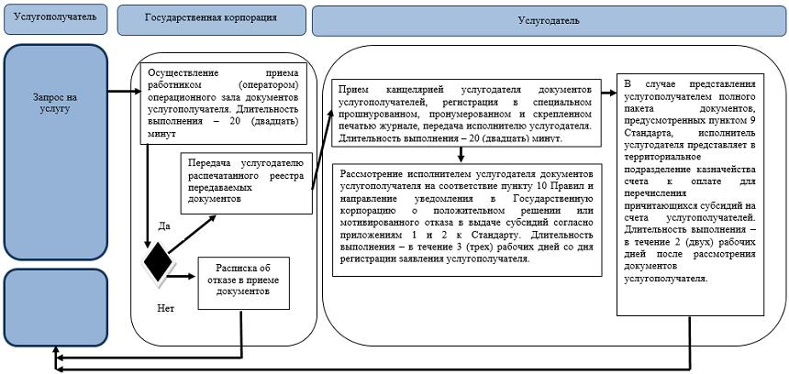

Условные обозначения:

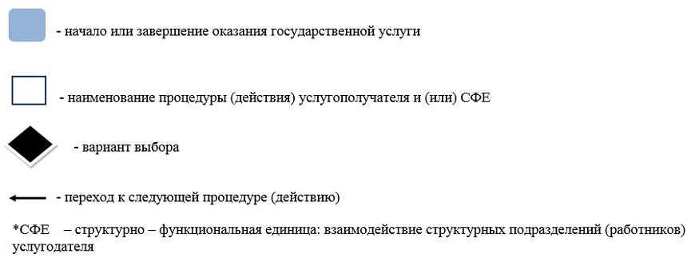

© 2012. РГП на ПХВ «Институт законодательства и правовой информации Республики Казахстан» Министерства юстиции Республики Казахстан

